ДОСЛІДЖЕННЯ КОЕФІЦІЄНТІВ ОПОРУ РУХУ КОНВЕЄРНОЇ СТРІЧКИ ПО РОЛИКООПОРАМ ПРИ ЗМІННИХ НАВАНТАЖЕННЯХ
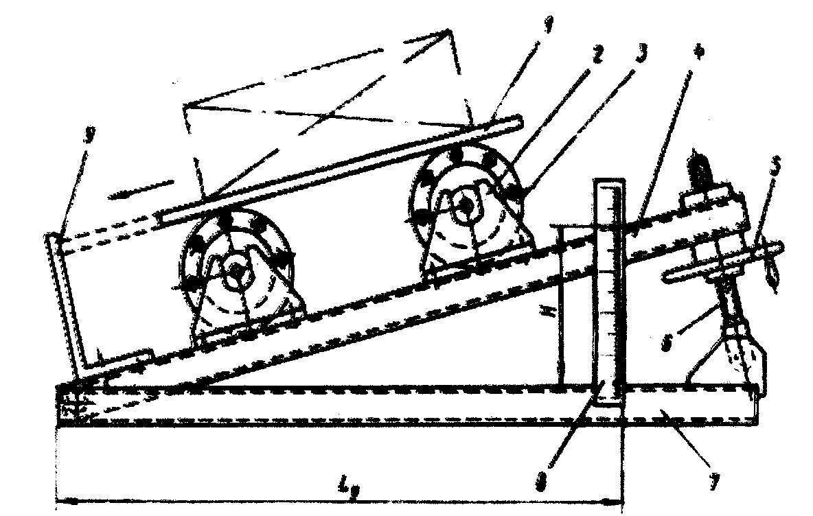
Схема лабораторної установки: 1 – відрізок стрічки; 2 – роликоопори; 3 – ролики; 4, 7 – поворотна і стаціонарна рами; 5 – маховик; 6 – гвинт; 8 – лінійка; 9 – упор.
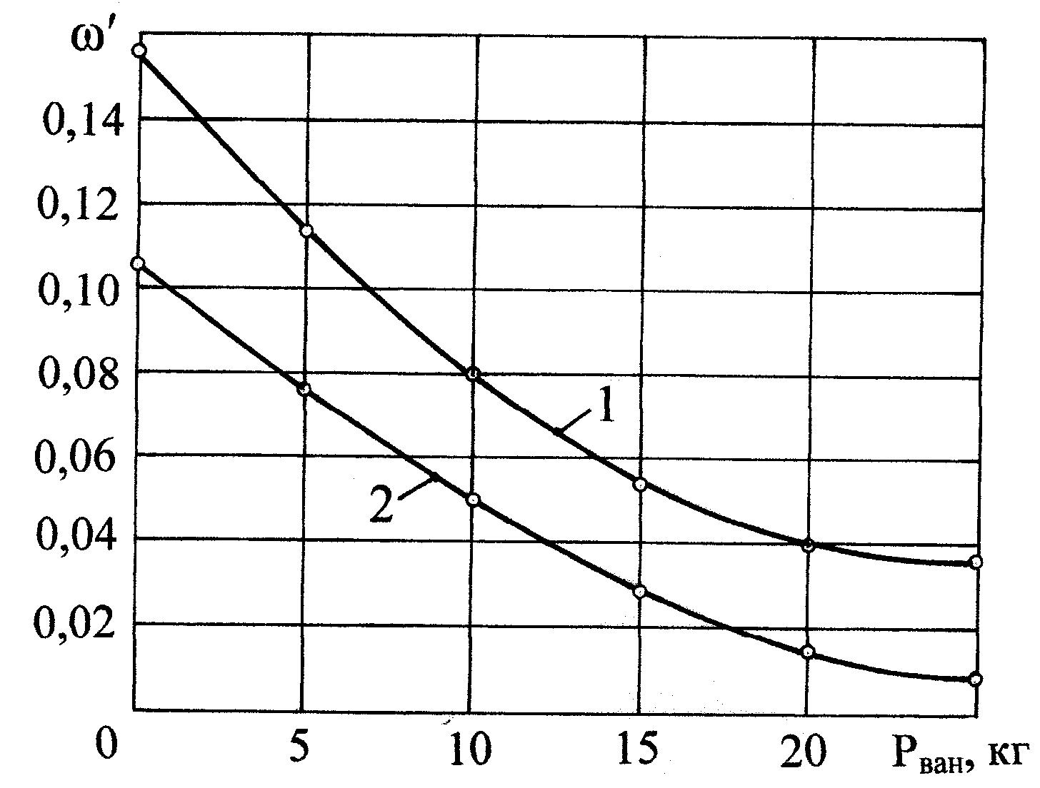
Залежності зміни коефіцієнтів опору руху стрічки по роликам роликоопор різного діаметра в залежності від їх навантаження: 1 – діаметр роликів 60 мм; 2 – діаметр роликів 85 мм.

